Уважаемые педагоги, учащиеся, родители и ветераны педагогического труда!

От всей души поздравляю вас с Днем знаний, с началом нового учебного года!
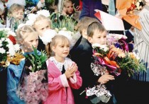
Первое сентября – это праздник тех, кто любит учиться, тех, чья профессия – передавать знания, кто вырастил поколения грамотных и любознательных россиян.
В этот день хочется особо поздравить первоклассников, которые впервые переступают порог школы и начинают свой путь по Стране Знаний. Без знаний не может быть созидания и творчества; с их помощью человек обретает веру и способность преодолевать жизненные трудности.
Дорогие друзья! Накануне нового учебного года от души желаю всем вам доброго здоровья, творческих удач и прекрасного настроения! Пусть легко покоряются самые высокие вершины знаний, а любые смелые замыслы находят успешное воплощение!
Счастья, добра и благополучия!

Председатель Совета Грачевского муниципального района
Ставропольского края Ф. В.Колотий

